2018年度神山町国際交流プロジェクト 第2回受入プログラム
ホストファミリー 募集要項

募集日程：10月26日(金)〜31日(水)の5泊6日（神山での滞在日程は10月24日〜31日）

募集世帯数：7世帯程度

オランダ参加者：
中高生10名（男子生徒5名・女子生徒5名）、引率者2名（男性教員1名、女性教員1名）

ホストファミリーの条件：
- 10月26日(金)〜31日(水)の期間に留学生を受け入れることができる家庭
※5泊6日を通しての受け入れは難しいけれど
日数次第で受け入れが可能な方は、申込書にその旨を記入してください。
※全日程受け入れ可能な家庭を優先します。その他、マッチングの条件次第では受け入れが叶わない
場合もあります。予めご了承ください。

申し込み先：
受け入れを検討してくださる方は申込書に必要事項を記入の上、神山つなぐ公社に
持参してください。メールで「受入プログラム担当 梅田宛」に送っていただいても対応可能です。
締切：9月14日(金)まで Tel：050-2024-4700／Mail : kyep@tsunagu-local.jp

ホームステイ期間中、ご提供いただきたいもの：
- 個室、半個室、あるいは着替えや身支度、睡眠中にプライバシーが保たれる空間
- 布団、またはベッド
- 洗面所、お風呂、トイレ
- ホームステイ期間中の朝食及び夕食
日中、生徒たちは交流や視察などのプログラムに参加します。受け入れ家庭との交流は朝晩が中心
となりますが、10月28日（日）は、各受け入れ家庭と時間を過ごす日に充てていただきます。

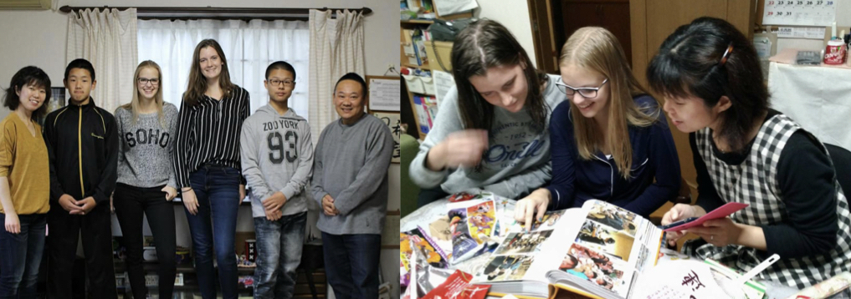

昨年のホストファミリーの声
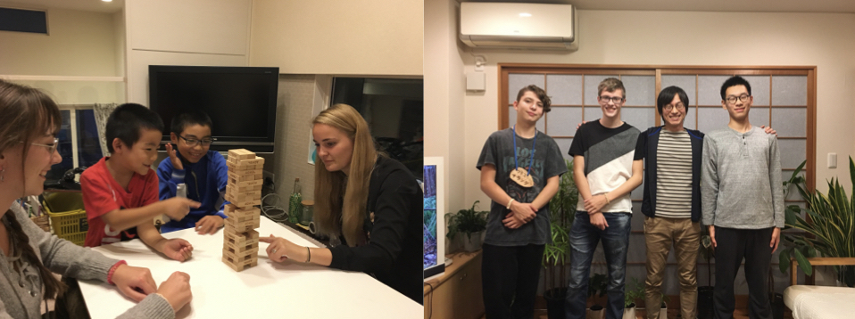
受け入れをしてみてどうでしたか？
−三人の息子たちにとって、とても良い経験となりました！受け入れ最終日、三男は号泣、
次男はこっそりと布団の中で涙を流し、長男からもブロークンな英語で別れが残念だと一
生懸命伝えようとしていました。彼女からのお礼の置手紙にジーンと感動…色々心配した
けど受け入れて良かったです！

次回のホストファミリーにメッセージ
−特に子どもがいるご家庭には、環境が整うのであればおすすめです。細かいところは気に
しない！家庭にいながら国際交流ができ、英会話の勉強もできるなんてお得すぎます。
言葉の問題？今はスマホアプリで翻訳できるし、笑顔と片言英語でなんとなく？伝わります。
大丈夫です。

日程 |  | 内容 | 宿泊先
10/24  （水） | 到着 | 午前関空着、神山へ移動 | WEEK神山
10/25  （木） | 終日 | 城西高校神山分校訪問 | 城西高校  神山分校
10/26  （金） | 朝 | 城西高校神山分校で朝食後、神山中学校へ移動 | ホームステイ
 | 日中 | 神山中学校訪問
 | 夜 | ホストファミリーと顔合わせ、各家庭へ移動
10/27  （土） | 終日 | 神山町内で視察、まちの人との交流プログラム
10/28  （日） | 終日 | ホームステイ
10/29  （月） | 午前 | 神領・広野小学校合同の稲刈りに参加
 | 午後 | 町内視察
10/30  （火） | 日中 | 町内視察
 | 夜 | さよならパーティ
10/31  （水） | 出発 | 昼前後に大阪市内へ移動 | 大阪市内
行程案

